

Odborná Střední Škola Podnikatelská Kolín s.r.o.

Maturitní odborná práce

Rezervační systém kina jako webová aplikace

Obor: ICT – aplikace osobních počítačů

Konzultant:  Mgr. Lenka Sklenářová, Mgr. Radek Holeček, Bc. Martin Kokeš

Vypracoval:  Petr Matouš

Školní rok: 2017/2018

# 1. Úvod

# Cílem této maturitní práce bylo vytvoření funkčního rezervačního systému v podobě webových stránek. Tyto stránky umožňují návštěvníkům kina prohlédnout si program, registrovat se na stránkách, vybrat si film a online si zakoupit nebo zarezervovat konkrétní místo v hledišti.

# Druhou částí stránek je administrace, která přidává funkce jako je úprava uživatelů, přidávání a úprava filmů.

# 2. Technologie

# Použitý software:

# NetBeans IDE 8.2, XAMPP v3.2.2

# Použité programovací/značkovací jazyky:

PHP 7.2.2, HTML 5, CSS3

Hardware:

Asus ROG GL552VX

Procesor: Intel(R) Core(TM) i5-6300HQ CPU @ 2.30GHz

RAM: 8.00 GB

OS: Windows 10 Home

# 3. Funkce webu

(následující screenshoty jsou zatím bez použití vzhledu, jedná se čistě o HTML s PHP)

Při otevření webu vidíme hlavní menu, které odkazuje na všechny funkce webu.

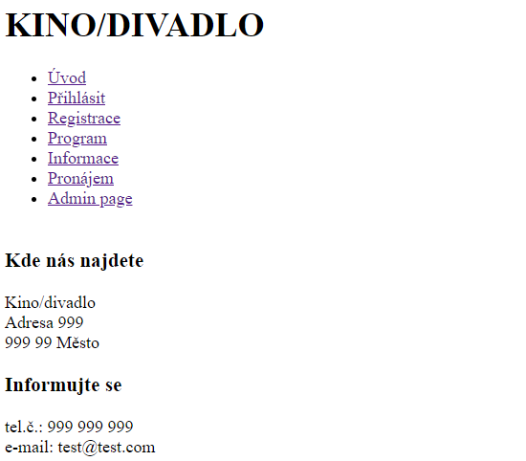

První funkce pro uživatele je prohlédnutí programu (v menu „Program“), tuto činnost mohou provézt bez registrace.

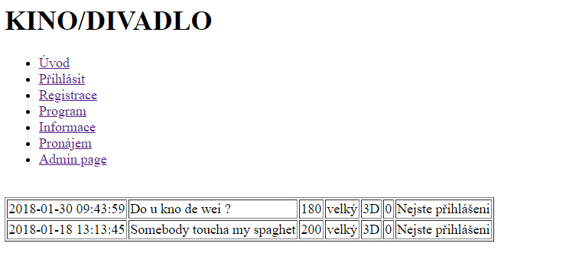

Pro další funkce se uživatel musí být zaregistrovaný a přihlášený.

Registrace:

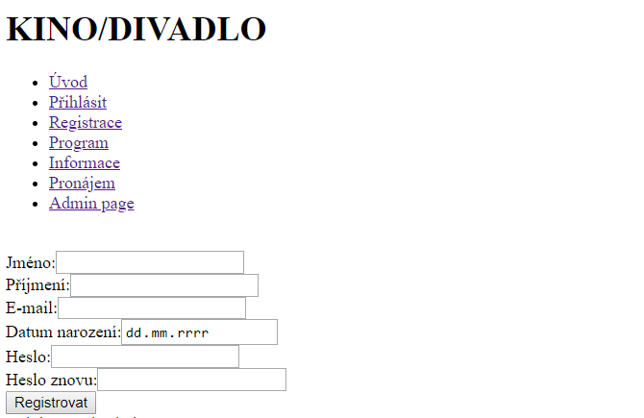

Přihlášení:

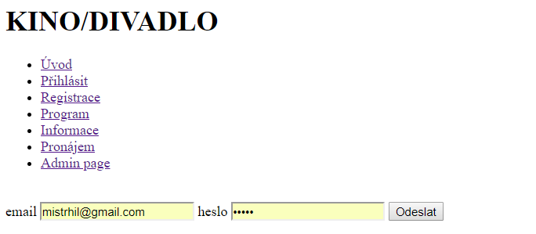

Po přihlášení si uživatel může rozkliknout film, kde se mu zobrazí detaily a možnost zarezervovat/koupit místo(sedačku).

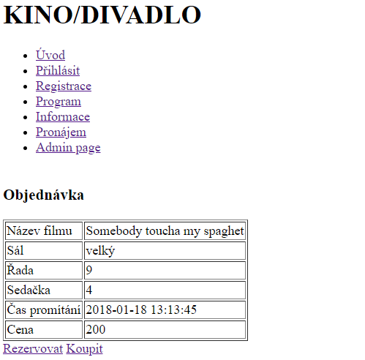

Po kliknutí na rezervovat/koupit se mu zobrazí sál kde si může vybírat místa v hledišti. Rezervovaná místa změní barvu na oranžovou a koupená na červenou. Pokud na tyto místo návštěvník klikne znovu objednávku zruší.

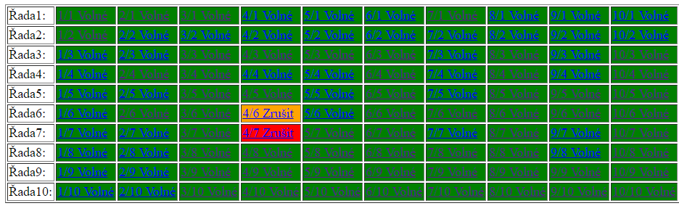

Administrátor má jiné funkce. Jako první je výpis uživatelů a jejich úprava.

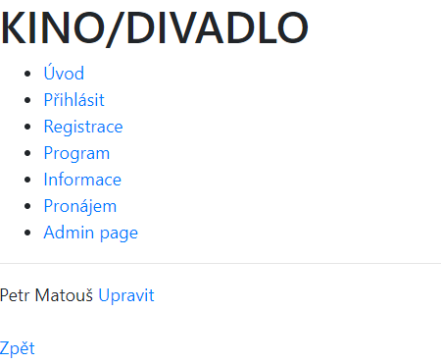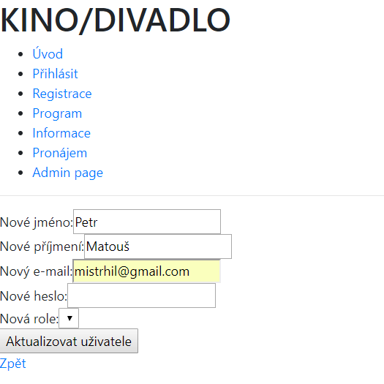

To samé může administrátor provádět s jednotlivými filmy. Navíc může přidávat filmy nové.

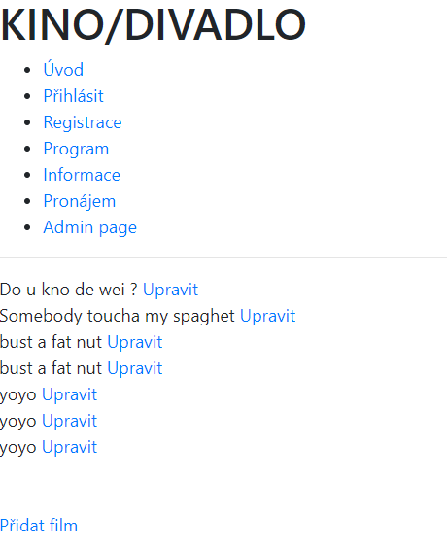

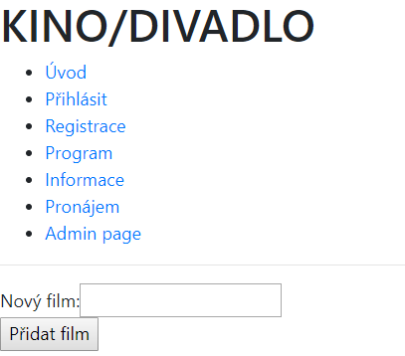

# 4. Databáze

Ke komunikaci databáze s webem jsem vytvořil v NetBeans .php soubor „MySQLDB.php“, který připojí projekt s databází.

Datábáze má následující strukturu:

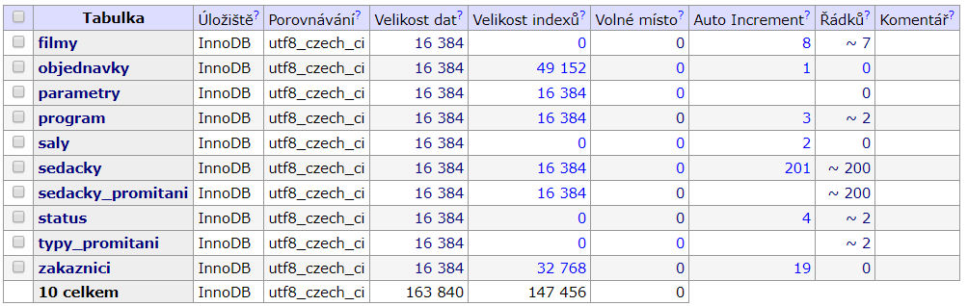

**Filmy** obsahují názvy všech filmů v databázi

**Objednavky** obsahují informace o objednávce a ID zákazníka

**Parametry** obsahují časový údaj, který značí, kdy se film přestane nabízet před jeho promítnutím.

**Program** obsahuje podrobné informace o filmu a jeho promítání.

**Saly** obsahují dostupné sály a jejich kapacitu.

**Sedacky** obsahují informace o pozici sedačky, v této tabulce jsou uloženy sedačky sálů.

**Sedacky_promitani** obsahují informaci, jestli je konkrétní sedačka volná/zamluvená/zakoupená.

**Status** přiřazuje k ID statusu název : 1=volná, 2=zamluvená, 3 =koupená.

V tabulce **typy_promitani** je uloženo, jakým způsobem bude film vysílán např.3D.

V tabulce **zakaznici** jsou uloženy údaje o zákazníkovi a jeho práva.

Contents

1. Úvod 2

2. Technologie 3

3. Funkce webu 4

4. Databáze 9